ALPINE PROTAGONISTA DELLA FIERA DI PADOVA AUTO D’EPOCA

19/10/2022
- Alpine sarà presente alla Fiera di Padova Auto d’Epoca con un’esposizione che racconta 60 anni di storia della Marca.

- La Marca tricolore si conferma sempre più attiva e, in quest’occasione, sarà affiancata dai suoi Alpine Centre e dal C.R.A.G.I. (Club Renault Alpine Gordini Italia).

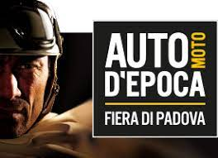
Alpine Italia sarà protagonista della Fiera di Padova, in programma nel capoluogo veneto dal 20 al 23 ottobre.

Auto e Moto d’Epoca Padova è il più grande mercato di auto e ricambi d’epoca d’Europa e rappresenta da anni l’appuntamento internazionale più importante per gli appassionati di motori che possono immergersi nel passato e toccare con mano il presente e il futuro del mondo dell’auto. Un evento intergenerazionale, in grado di emozionare uomini, donne, giovani, appassionati o semplici curiosi.

Lo stand Alpine (Padiglione 4) invita ad un viaggio tra passato e presente del brand, attraverso la storica Berlinette A110 1600S, esposta grazie alla collaborazione con il Club C.R.A.G.I., che da oltre 40 anni è ormai un punto di riferimento per tutti gli appassionati della Marca Alpine, e le attuali A110 e A110GT.

«Alpine, con il suo ricco patrimonio di storia alle spalle, non poteva mancare alla Fiera di Padova, appuntamento imprescindibile per tutti gli amanti del mondo dell’auto di ieri e di oggi. Continuiamo, così, a diffondere i valori del nostro brand che ne fanno la forza: passione, eccellenza ed innovazione.
È proprio questo equilibrio tra rispetto del nostro heritage e spinta costante all’innovazione che guiderà Alpine verso un futuro elettrizzante, con tanti emozionanti capitoli ancora da scrivere. Felici di sapere di avere accanto, in quest’avventura, anche il Club Renault Alpine Gordini Italia, al nostro fianco anche qui a Padova.» ha dichiarato Raffaele Fusilli, Amministratore Delegato Renault Italia.

Alpine A110 1600S

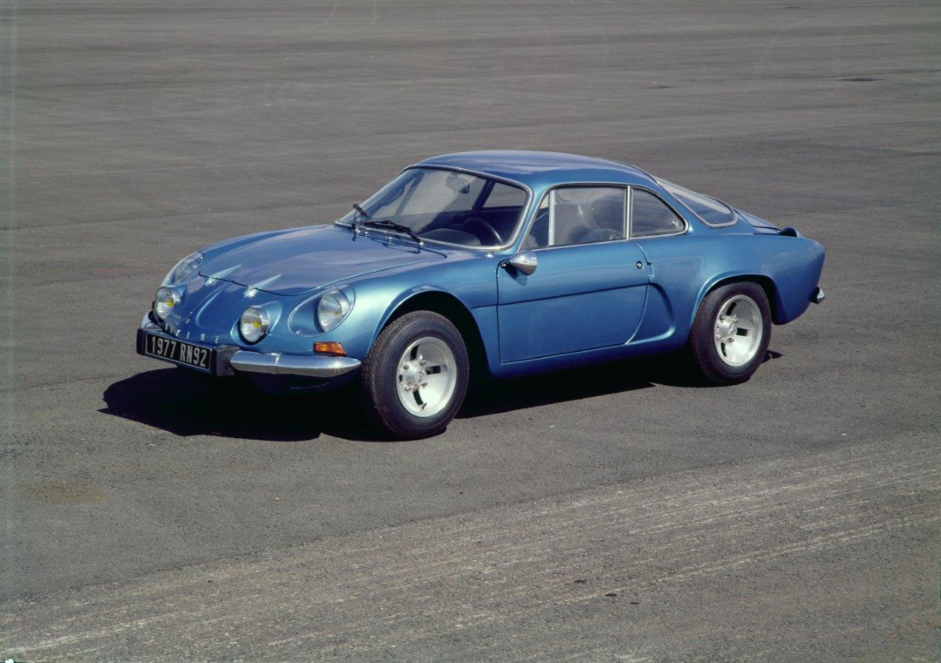
L’Alpine-Renault A110 1600S è una versione sportiva dell’Alpine-Renault A110, specificatamente progettata per partecipare alle competizioni rallystiche, soprattutto al Campionato internazionale costruttori, in cui ha gareggiato dal 1970 al 1972, conquistando una vittoria nel 1971.
La vettura, equipaggiata con il motore da 1.565 cm³ da 138 cv, guidata da Jean Claude Andruet, vinse il Campionato Europeo Rally 1970, mentre Alpine si posizionò al secondo posto nella classifica costruttori.
La vittoria al Rally di Monte Carlo del 1973 (il primo del FIA World Rally Championship), con Jean Claude-Andruet, fu per Alpine un trionfo senza precedenti che le valse la consacrazione e le aprì la strada per la conquista del titolo mondiale con Jean-Luc Thérier: tre equipaggi sul podio e ben sei nella top ten (oltre ad Andruet, Ove Andersson, Jean-Pierre Nicolas, Jean-Luc Thérier, JeanFrancois Piot e Bernard Darniche).
Alcuni dati sufficienti a raccontare l’eccellenza progettuale della Alpine-Renault A 110 1600 S: 138 cv, 9km/l a 180km/h.
Il segreto di queste elevate prestazioni? Decisamente il peso: 680 kg a vuoto.
La leggerezza è infatti, da sempre, al cuore della filosofia Alpine.

CENNI SU ALPINE
Fondata nel 1955 da Jean Rédélé, Alpine si è affermata nel corso degli anni con le sue auto sportive alla francese. Nel 2018, la Marca presenta la nuova A110, un’auto sportiva fedele agli intramontabili principi di Alpine in termini di compattezza, leggerezza, agilità e piacere di guida. Nel 2021, viene creata la Business Unit Alpine, che diventa la Marca dedicata alle auto sportive innovative, autentiche ed esclusive del Gruppo Renault, che può contare sull’eredità e il know-how dello storico stabilimento di Dieppe, ma anche sulle competenze ingegneristiche dei team di Alpine Racing ed Alpine Cars.

Contatto stampa Gruppo Renault Italia:
Paola Rèpaci– Renault/ Alpine Product & Corporate Communication Manager
paola.repaci@renault.it Cell: +39 335 1254592; Tel.+39 06 4156965
Siti web: it.media.groupe.renault.com/; www.renault.it
Seguici su Twitter: @renaultitalia

